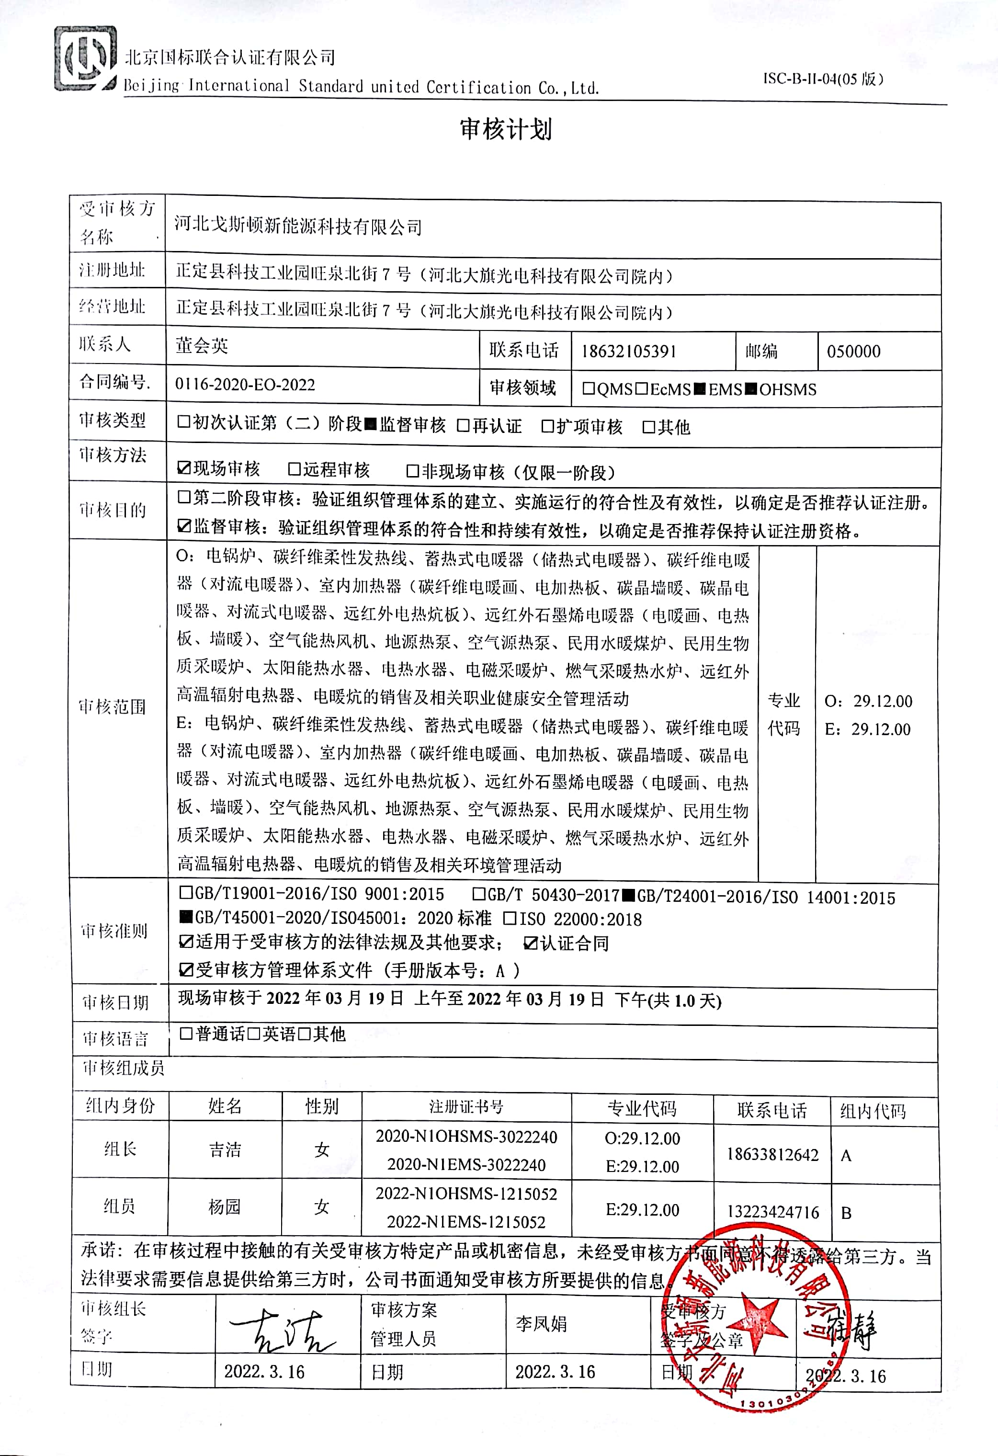**审核计划**

|  |  |  |  |  |  |  |  |  |  |  |  |  |  |  |
| --- | --- | --- | --- | --- | --- | --- | --- | --- | --- | --- | --- | --- | --- | --- |
| 受审核方名称 | 河北戈斯顿新能源科技有限公司 | | | | | | | | | | | | | |
| 注册地址 | 正定县科技工业园旺泉北街7号（河北大旗光电科技有限公司院内） | | | | | | | | | | | | | |
| 经营地址 | 正定县科技工业园旺泉北街7号（河北大旗光电科技有限公司院内） | | | | | | | | | | | | | |
| 联系人 | 董会英 | | | | 联系电话 | | 18632105391 | | | 邮编 | | | 050000 | |
| **合同编号**. | 0116-2020-EO-2022 | | | | **审核领域** | | **□**QMS**□**EcMS**■**EMS**■**OHSMS | | | | | | | |
| **审核类型** | **□初次认证第（二）阶段****■监督审核** **□再认证 □扩项审核 □其他** | | | | | | | | | | | | | |
| **审核方法** | **☑现场审核 □远程审核 □非现场审核（仅限一阶段）** | | | | | | | | | | | | | |
| 审核目的 | **□第二阶段审核：验证组织管理体系的建立、实施运行的符合性及有效性，以确定是否推荐认证注册。**  **☑监督审核：验证组织管理体系的符合性和持续有效性，以确定是否推荐保持认证注册资格。** | | | | | | | | | | | | | |
| 审核范围 | O：电锅炉、碳纤维柔性发热线、蓄热式电暖器（储热式电暖器）、碳纤维电暖器（对流电暖器）、室内加热器（碳纤维电暖画、电加热板、碳晶墙暖、碳晶电暖器、对流式电暖器、远红外电热炕板）、远红外石墨烯电暖器（电暖画、电热板、墙暖）、空气能热风机、地源热泵、空气源热泵、民用水暖煤炉、民用生物质采暖炉、太阳能热水器、电热水器、电磁采暖炉、燃气采暖热水炉、远红外高温辐射电热器、电暖炕的销售及相关职业健康安全管理活动  E：电锅炉、碳纤维柔性发热线、蓄热式电暖器（储热式电暖器）、碳纤维电暖器（对流电暖器）、室内加热器（碳纤维电暖画、电加热板、碳晶墙暖、碳晶电暖器、对流式电暖器、远红外电热炕板）、远红外石墨烯电暖器（电暖画、电热板、墙暖）、空气能热风机、地源热泵、空气源热泵、民用水暖煤炉、民用生物质采暖炉、太阳能热水器、电热水器、电磁采暖炉、燃气采暖热水炉、远红外高温辐射电热器、电暖炕的销售及相关环境管理活动 | | | | | | | | | | 专业  代码 | | O：29.12.00  E：29.12.00 | |
| 审核准则 | **□GB/T19001-2016/ISO 9001:2015** **□GB/T 50430-2017****■GB/T24001-2016/ISO 14001:2015**  **■GB/T45001-2020/ISO45001：2020标准** **□ISO 22000:2018**  **☑适用于受审核方的法律法规及其他要求； ☑认证合同**  **☑受审核方管理体系文件 (手册版本号：A )** | | | | | | | | | | | | | |
| 审核日期 | **现场审核于****2022年03月19日 上午至2022年03月19日 下午(共****1.0天)** | | | | | | | | | | | | | |
| 审核语言 | □**普通话**□**英语**□**其他** | | | | | | | | | | | | | |
| 审核组成员 | | | | | | | | | | | | | | |
| 组内身份 | 姓名 | | 性别 | 注册证书号 | | | 专业代码 | | 联系电话 | | | | | 组内代码 |
| 组长 | 吉洁 | | 女 | 2020-N1OHSMS-3022240  2020-N1EMS-3022240 | | | O:29.12.00  E:29.12.00 | | 18633812642 | | | | | A |
| 组员 | 杨园 | | 女 | 2022-N1OHSMS-1215052  2022-N1EMS-1215052 | | | E:29.12.00 | | 13223424716 | | | | | B |
| **承诺: 在审核过程中接触的有关受审核方特定产品或机密信息，未经受审核方书面同意不得透露给第三方。当法律要求需要信息提供给第三方时，公司书面通知受审核方所要提供的信息。** | | | | | | | | | | | | | | |
| 审核组长  签字 | |  | | 审核方案  管理人员 | | 李凤娟 | | 受审核方  签字及公章 | | | |  | | |
| 日期 | | **2022.3.16** | | 日期 | | **2022.3.16** | | 日期 | | | | **2022.3.16** | | |

|  |  |  |  |
| --- | --- | --- | --- |
| **审核日程安排** | | | |
| **日期** | **时间** | **受审核部门、场所及审核内容** | **审核人员** |
| **2022.3.19** | 8:30-9:00 | **首次会议（管理层）** | AB |
|  | 9:00-12:00 | 管理层：企业相关资质情况、顾客的投诉、质量监督抽查情况、获证后认证证书标志使用情况、相关变化情况、任何变更情况、上次不符合的验证等；组织及其环境；相关方的需求和希望；管理体系的范围；管理体系及其过程；领导作用和承诺；管理方针；组织的岗位、职责权限；应对风险和机会的策划；目标和实现计划；资源提供；合规义务；危险源辨识、风险评价；沟通、参与、协商；合规性评价；监视和测量总则；管理评审；总则；持续改进  EO4.1/4.2/4.3/4.4/5.1/5.2/5.3/6.1/6.2/7.1/9.1.1/9.3/10.1/10.3 | B |
|  | 9:00-12:00 | 供销部：组织的岗位、职责权限；目标；环境因素、危险源辨识、风险评价和控制措施的确定；运行控制；应急准备和响应  EO5.3/6.2/6.1.2/8.1/8.2 | A |
|  | 12:30-16:30 | 办公室：组织的岗位、职责权限；目标、指标管理方案；环境因素/危险源识别评价；文件化信息；人员、组织知识；能力；意识；沟通；员工的参与和协商；运行控制；应急准备和响应；合规义务；法律法规要求；绩效的监视和测量；合规性评价；内部审核；不合格及纠正措施控制  A审核EO6.2/6.1.2/6.1.3/9.1/9.2/10.2  B审核EO5.3/7.2/7.3/7.4/7.5/8.1/8.2/；O5.4 | AB |
|  | 16:30-17:00 | **末次会议（管理层）** | AB |
| 备注 | **12:00-12:30** | **午休时间** |  |